Félév Hollandiában
Erasmus jelentkezésemet Nijmegenbe, Hollandiába adtam be a Radboud egyetemre. Egy szemesztert terveztem, számomra ennyi idő elég volt a környezetváltozásból. Kiutazásomat tanév kezdetére időzítettem, nyári elfoglaltságaim miatt az orientation week nevű program sorozatból kimaradtam. Ez abszolút nem volt hátrány, a beilleszkedéshez teljesen felesleges, enélkül sem volt vele gondom. Nyilván akik voltak azoknak maradandó élmény- így számoltak be róla. Hátrány csak ott ért, hogy emiatt nem volt mentorom; de kint a mentorok nem olyanok mint nálunk, nem igazán erőltetik meg magukat és sokszor egy teljesen más karon is tanulnak.
A szállás. Elhelyezésemet Lentbe kértem, mert korábbi kiutazók ezt favorizálták. Ez a hely, vagy inkább komplexum a belvárostól és az egyetemtől messzebb van, mint a többi „kollégium”. Kb. hét 2 szintes sorházat kell elképzelni, mindegyikben kb. 8 lakással. Én a D blokkban laktam, egy német lánnyal, egy katalán és egy ciprusi sráccal. A szállásközvetítő iroda (SSHN) azt jól kitalálta, hogy azonos nációk nem laktak együtt. Mindenkinek volt egy kulcsra zárható szobája, a bútoraink egymástól el nem irigyelhetően egyszerűek és azonosak voltak. Az ágyon mondjuk hónapokig nem aludtam jól, annyira kemény volt a matrac.. Wifink volt, ami az esti órákban szinte teljesen lelassult a túlterhelés miatt. A szálláshoz tartozott egy BBQ kerti rész, egy streetball pálya, foci kapuk és a biciklitároló. Ez utóbbiban a kapacitás 150 bicikli lehetett, szóval nem egyszer rekedtek ki a biciklijeink. Ezen a gondnok problémázott,mert neki nem tetszett ha a biciklim a ház előtt volt lelakatolva tűzvédelmi okokból. Nem egy biciklit cserkészett be az SSHN példát statuálva. Lentet amúgy azért tudnám ajánlani, mert zöld környezetben van, vannak a közelben élelmiszerboltok és főleg, mert itt voltam a legjobb házi bulik. Rossz időben például a kb 200 ott lakó erasmusos nem problémázott azon, hogy be kéne tekerni a városba bulizni, egyszerűbb volt valakihez átmenni; szülinap meg amúgy is jutott kb. kettő egy hétre.
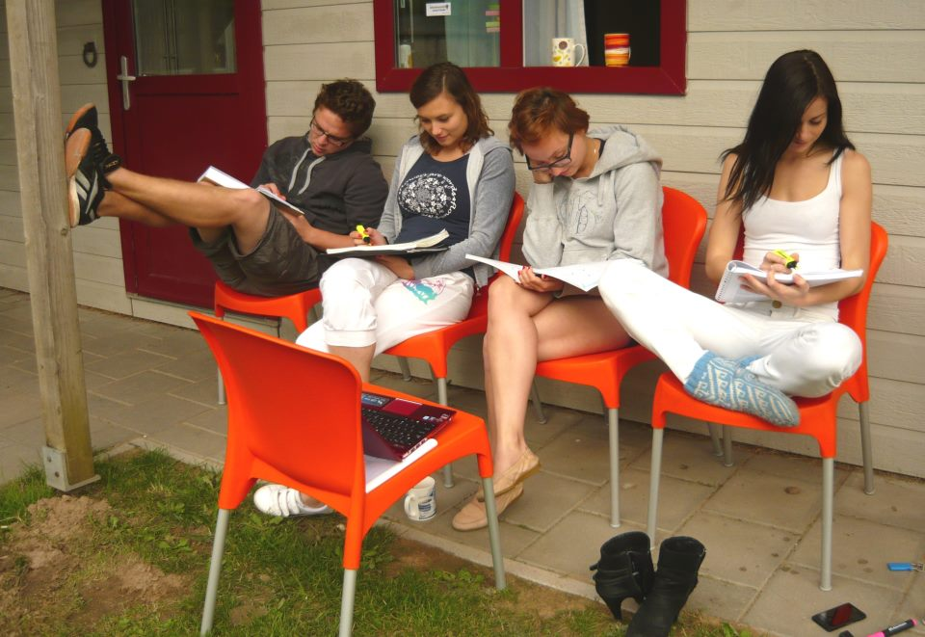
A suli. Az egyetem méreteit tekintve eléggé kétségbeejtő. Tapasztalatból mondom, hogy félnapon át lehet benne eltévedni és az ott dolgozók sem feltétlen tudják, hogy merre keresd a te karodat. Szerintem kb minden tudománynak volt kara az egyetemen. Külön térképet kaptunk a területéről. Végül csak 3 épületben volt órám tehát a java felfedezetlenül maradt. Első sulinapon után meg is találtam az egyetem kávézóját. Természetesen a holland Heinekent ott is árulták, pedig szerintem igya meg aki főzte… Ami a tárgyaimat illeti, teljesen más lett végül minden az eredeti Learning Agreementemhez képest. Beültem kint mindenféle órákra, amim volt, amim nem volt, és nagyjából 10 nap alatt elkezdtem látni mi érdekel, mi az ami nem tűnik veszélyesnek, és mi az amelyik kurzus időben lezárul. Tárgyat amúgy bármeddig le lehet adni, csak felvenni nem tudsz kb. 2hét után. Volt olyan tárgyam ami csak október végén kezdődött volna és januárig órákra kellett volna járni, ez hiába érdekelt, nem passzolt a magyar vizsgaidőszakomhoz abszolút. A választék amúgy nagy, de nyelvi tárgyat az őszi félévben nem kínáltak. Könnyű szelektálni az alapján, hogy egy tárgy mettől meddig tart. Ehhez még mellérakjuk a rémhíreket, hogy mennyire nehéz az adott tárgy. Trükkös emberek a hollandok, mert a tárgyleírásból nem derül ki a nehézségi szint. Az, hogy az órán mindent értek az sem volt elég. A criminology nevű gyöngyszemmel kapcsolatban: a tanár jó fejnek tűnik, ezeréves koponya az öreg, érthetően beszél, mindent megértesz az órákon; de! a könyv tanulhatatlanul részletes a vizsga meg egy három órás küzdelem és végül úgyse mész át. Ebből a tárgyból a rémhírek sajnos túl későn jutottak el hozzám. A többi tárgyaimra nem panaszkodnék, nem mondom, hogy minden elsőre ment de azoknál van esély. A Jogtörit mindenesetre nemzetköziseknek nem ajánlom, mert annyi benne a római jog, hogy oda kevés, amit a nemzetközin elsajátítanak. Az osztályozás egytől tízig skálán történik, a hatossal már átmész. A tízesről meg csak mondják, hogy létezik valójában a 8 és 9 elég szép eredmény.
Időnként szervezett a kinti erasmus iroda kirándulásokat (reggel megyünk, este jövünk), ezzel az volt csak a baj, hogy mindig limitált résztvevős volt és mivel kint sokszor 200 diák tanul erasmuson ezért nem egyszerű eljutni ezekre. Maradtak az individuális szervezések.
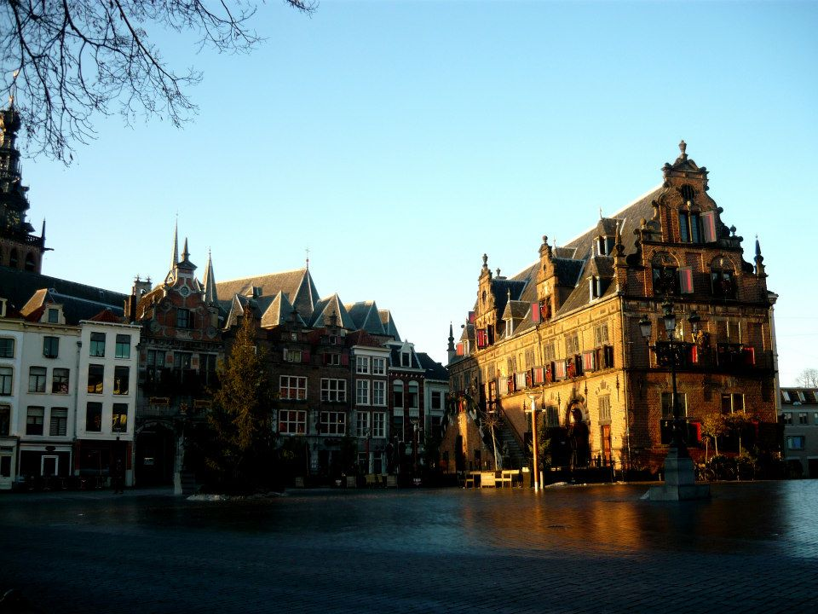
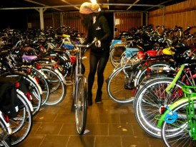
A város & környezet. Nijmegen nagyon szép város, tipikus holland egyébként, a kertet valóságos műremekek. A holland emberekről megmaradt az a sztereotípiám, hogy a családtagok nem is szólnak, egymáshoz mindegyik metsz kint a kertben egy bokrot, másik meg virágágyást készít. A várost átszeli a Waal folyó, Lent egyébként a „pesti” oldalon van, minden más a túloldalon. Van óváros része is, mellette millió sörterasszal, ahol a hollandok által is nagyra tartott belga söröket lehet kapni. Panellakást és hontalanokat sem lehet itt találni. Rengeteg náció van, és bármennyire is színesebb a bőre a másiknak, az tuti, hogy ő beszél hollandul te meg nem, tehát te vagy a külföldi. Egy-egy esti buliban hamar ki szokott mellesleg derülni, hogy a holland, aki melletted beszélget szintén a Radboudon tanul. A városból hiányzik egy korosztály, vagy inkább azt lehetne mondani, hogy alig van olyan, aki nem egyetemista. Unatkozni lehetne elvileg, mert azért annyi látnivaló itt nincs és az időjárás is néha otthonülős, de aki erasmuson van, az fel fogja találni magát. A suliban egyébként a tesi órákról egész más a koncepció, mint itt. Az égvilágon mindent lehet kint tanulni, csak egy sportkártyát kell kiváltani kb. 12 eur / hóért. A holland emberekkel nem sok kontaktust lehet kiépíteni, mivel az erasmusok együtt vannak mindig. Én épp ezért amikor autentikus estére vágytam, elmentem és egyedül ültem be a főtéren. Hamar összespanoltam egy lánycsapattal meg egy fiúcsapattal is. Elég sok minden ragadt rám a holland nyelvből, 4 perc erejéig a beszélgetéseimből nem derült ki, hogy nem vagyok holland. Szerettem volna többet is tanulni hollandul, de a Pázmányon mivel minden mintatanterves tárgyat felvettem, ezért elbüszkélkedhetek, hogy nem igen volt szabad hétvégém. Sokat tanultam és kint is sokat kellett, ez nagyjából októberben kezdődött, a szeptember még inkább nyugalomban telt. Szeptemberben a Waal folyóhoz lementünk kb 30-an, páran gitároztak, páran strandlabdáztak, mert volt egy olyan hétvége, amikor 30fok volt. Én bementem úszni is, kb. 19 fokos lehetett a víz, szóval csak hárman követték a példámat. Az időjárás aztán elkezdett romlani, de nem esett állandóan, sőt, úri ember módjára csak éjjel esett. A biciklizés esőben remek program, a hóban valóhoz viszonyítva, mert abban is volt részünk. Elég gyakori a biciklibaleset és a kéz/lábtörés. Nekem csak pár harisnyám szakadt ki az esésektől. A forgalom is jellemzően a bicikli úton bontakozott ki reggel és nem az autóúton. A szórakozóhelyek nagyon hangulatosak és biztonságosak, a hollandok nem akkora tirpákok, mint amit egy budapesti lány itthon megszokott. Beugrót soha nem fizettem, a lányoknak ált. ingyenes vagy vannak ingyenes napok is. Az árszínvonal persze az egekben van, és spórolva is anyudék azt láthatják, hogy szórod a pénzt. A bicikliket egyébként second hand boltban vette mindenki, én 60euróért, ezzel a legolcsóbb biciklitulajdonosok táborát gyarapítottam.
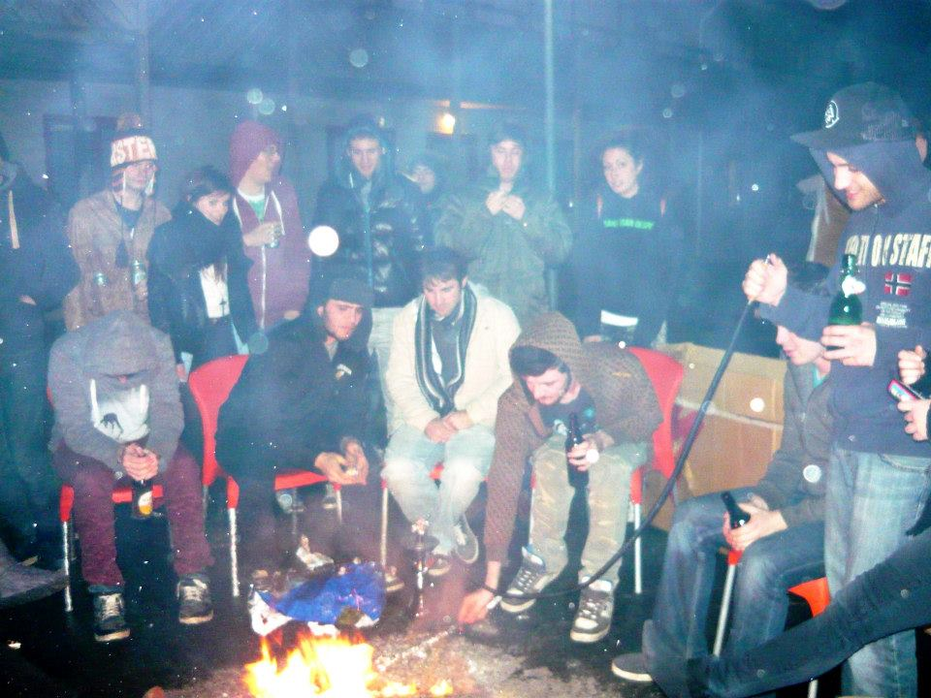
Ajánlanám Nijmegent, főleg azoknak akik nagyon elszántan tudnak tanulni és gyorsan, hogy mellette nem essenek ki a társaságukból. Vannak emellett anyagi szempontok is, nagyon drága ország. A hollandok nagyon barátságosak bár zárkozottak józanul. A külföldiek meg annyian vannak, hogy itt nagyon könnyű angol készségeket felfejleszteni.

Készítette: Micheller Adrienn, 2013. március

